Písemná část zkoušky z PAŘ 3 pro letní semestr 2011/2012 – var a.
Na pneumaticky ovládané ohýbačce má být lemován plech. Po stisknutí startovacího tlačítka – START- je možné ohnout 5 plechů v jedné dávce. Plech je podán ze zásobníku, jeho přítomnost v pracovní poloze je indikována čidlem / signál P1 /. Po zjištění přítomnosti plechu je tento upnut upínacím pneumotorem A a po upnutí je pneumotorem B předohnut. Poté je dalším pneumotorem C doohnut do žádaného tvaru. V této poloze je třeba pneumotor po jistou technologickou dobu TAU6 ponechat. Poté je plech uvolněn pneumotorem A a následně odstraněn mechanickým vyhazovačem.
Pneumotory jsou dvojčinné. Koncové polohy pneumotorů mají magnetické snímače. Pneumotor A má snímače se signály a0, a1. Pneumotor B má snímače se signály b0 a b1. Pneumotor C má snímače se signály c0 a c1.
Rozvaděče jsou všechny (3) 5/2 bistabilní.
Nakreslete krokový diagram a napište program pomocí jazyka „Statement list“ pro PA fy FESTO – SW FST4.10.50 a program pro prostředí CoDeSys pomocí SFC, kde podmínky přechodů jsou naprogramované pomocí LD.
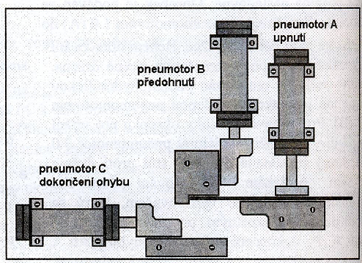
Obr.:

P1

Písemná část zkoušky z PAŘ 3 pro letní semestr 2011/2012.-var.b
Na tomto pracovišti má být stisknutím tlačítka START postupně zalisována dvojice součástek. Po indikaci správného upnutí součástky čidlem začíná zpracování jedné dvojice: Raznice připevněná na pneumotoru A nejdříve jedním úderem provede zalisování součástí do sebe. Poté musí pneumotor A zůstat ve vysunuté poloze a tak dlouho součásti přidržovat, dokud pneumotor B nenalisuje z boku pojistný kolík. Nalisování kolíku - úder je podržen technologickou dobu TAU5. Poté pneumotor C vysune hotový kus ven.

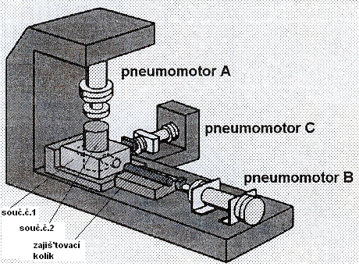
P1

Pneumotory jsou dvojčinné. Koncové polohy pneumotorů mají magnetické snímače. Pneumotor A má snímače se signály a0, a1. Pneumotor B má snímače se signály b0 a b1. Pneumotor C má snímače se signály c0 a c1.
Rozvaděče jsou všechny (3) 5/2 bistabilní.
Nakreslete krokový diagram a napište program pomocí jazyka „Statement list“ pro PA fy FESTO – SW FST4.10.50 a program pro prostředí CoDeSys pomocí SFC, kde podmínky přechodů jsou naprogramované pomocí LD.

